Возможные варианты (способы) сказать ученику
«Ты молодец! Отлично!»
- Продолжай также хорошо работать!
- Это достижение!
- Я ценю то, что ты сделал!
- Ты же талант!
- Так держать!
- Как здорово!
- Неповторимый ответ!
- Вы – победители!
- Всё у тебя получилось! Ура!
- Давайте порадуемся за …!
- Замечательная мысль!
- Я потрясен(а) твоим ответом!
- Какая оригинальная идея!
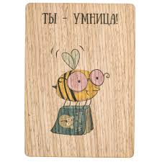
- Тебя было интересно слушать.
- Великолепный ответ!
- Я ценю твоё старание.
- Умница! (для девочек)
- Завидное трудолюбие, молодец! (для мальчиков).
- Выполнил на все 100%!
- Шесть баллов!
- Для тебя нет невозможного!
- Смелое решение!
- Ты меня сегодня радуешь!
- Спасибо, ты меня приятно удивил!
- Прекрасно!
- Восхищен(а) твоим ответом!
- Это успех!
- Приятно! Я вижу твои старания!
- Ты превзошёл самого себя!
- Ты хорошо постарался!
- От тебя я другого и не ожидала!
- Ещё немного постараешься и добьёшься успеха!
- Круто, иначе не скажешь!
- К твоему ответу нечего добавить!
- Спасибо за яркий, интересный ответ!
- У тебя сегодня замечательные результаты!

Помните!!! Неоправданная и чрезмерная похвала оборачивается:
• снижением или полной потерей внутренней мотивации;
• «подсаживанием» на внешнюю мотивацию;
• страхом перед неудачами;
• недооценкой значимости усилий в достижении результата;
• отсутствием упорства в достижении результата;
• предъявлением к себе слишком высоких требований;
• боязнью выхода из зоны комфорта в обучении;
• завышенной \ заниженной самооценкой;
• полной потерей интереса к деятельности.
Учимся хвалить правильно! Вот несколько правил, которые позволят Вам продуктивно использовать этот инструмент
1. ПОХВАЛА ДОЛЖНА БЫТЬ ПЕРИОДИЧЕСКОЙ, УМЕРЕННОЙ И ОБОСНОВАННОЙ.
Похвалить ученика – это показать ему, что ты веришь в его возможности. Правильная и своевременная похвала может направить усилия ученика в нужное русло, повысить его самооценку и интерес к занятиям. Но слишком частая похвала теряет свою ценность и значимость.
2. ХВАЛИТЕ ДЕЙСТВИЯ, СТАРАНИЯ И ДОСТИЖЕНИЯ, А НЕ ЛИЧНОСТЬ
Вы должны привить ученику осознание значимости усилий, которые необходимо приложить для достижения результатов. Акцентируйте внимание на сложности задачи, когда хвалите учеников, если они постарались.
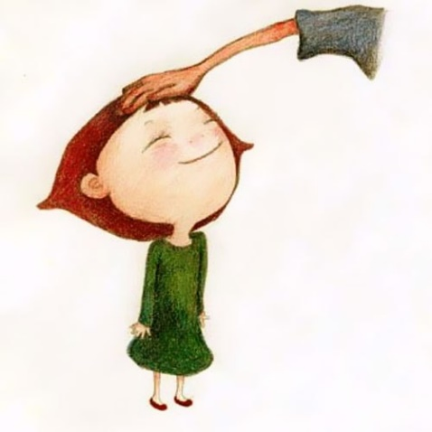
3. ЧУВСТВУЙТЕ НУЖНЫЙ МОМЕНТ
Если Вы понимаете, что ученик постарался на уроке, и его нужно похвалить, но это может привести еще к большему «напряжению обстановки», лучше сделать это «тет-а-тет». Публичная похвала не всегда уместна. Никогда не хвалите одного ученика в сравнении с другими!
4. ПОХВАЛА ДОЛЖНА БЫТЬ ИСКРЕННЕЙ
Самая действенная похвала та, которая идет от сердца. Подкрепляйте похвалу одобряющей «невербаликой» (улыбка, мимика, жесты) и «Я-посланиями». Искренний посыл поможет Вам повысить уровень психологического доверия со своими учениками. Например: «Я очень рада, что Вы внимательно прослушали объяснение материала». Это позволит Вам не только выказать одобрение, но и закрепить значимость действия. В следующий раз ученики будут воспринимать объяснение материала еще внимательнее.
5.ЕСЛИ ХВАЛИТЬ НЕ ЗА ЧТО. Иногда бывают сложные случаи, когда ученика объективно не за что хвалить, но Вы внутренне чувствуете, что ему это необходимо в качестве «волшебного пендаля». Здесь нужно действовать, как в поговорке: «Если Вам не за что похвалить ребенка – придумайте это».

